TALLER SI – PRÁCTICA SAI - 19
NÚMERO DE GRUPO | FUNCIÓNS | Apelidos, Nome
 | Coordinador/a:
 | Responsable Limpeza:
 | Responsable Documentación:
Material necesario | Práctica: Funcionamento SAI
- Toma de corrente eléctrica  - Dispositivos a comprobar:  - [1] SAI salicru SPS 800 ADV RT2  - Switch D-Link DGS-1210-16  - Servidor PowerEdge HP Proliant DL380 G5  - Monitor  - Portátil  - Documentación:  - [2] Tecnoloxías de SAI  - [3] Manual de seguridade  - [4] Manual de usuario  - [5] Guía rápida  - [6] Práctica SAI  - [7] Práctica 2 | - Prerrequisitos: Ter realizadas a Práctica SAI [6] e Práctica 2 [7]  - Monitorizar SAI:  - Software de monitorización.  - Control secuencia pítidos.  - Display LCD no panel frontal do SAI.  - Modo batería:  - Programar apagado automático do sistema operativo.

Procedemento:
- Conectar o SAI directamente á toma de corrente eléctrica con toma de terra correctamente instalada.
- Verificar o estado do SAI (display LCD). Aparece o código SF? Se é así, que significa? Existe alarma acústica? Se non é así desconecta da toma de corrente eléctrica o cable, xírao 180º e volve a conectalo. Que acontece? Que significa?
- Verificar que o SAI está correctamente conectado á toma de corrente eléctrica, é dicir, que non aparece o código SF no display LCD.

- Identificar no SAI a información representada no display LCD [4 – páxina 20]. Cubrir na seguinte imaxe a información revisada, así como indicar o que significan os apartados que apuntan as frechas.
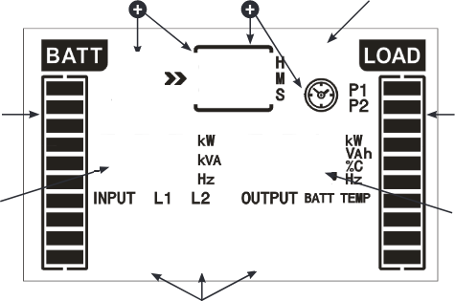

- Premer o botón ON/MUTE durante mínimo 2 segundos para accender[6 – páxina 19] o SAI. Volta a realizar o apartado (4)

- Avisar ao docente para revisión. ₁
- Portátil. Realizar a práctica [6] no portátil, tendo en conta que agora o sistema operativo empregado é GNU/Linux. Así:
  - Non conectar o portátil á roseta da aula.
  - Arrancar cun USB Live amd64 Kali GNU/Linux
  - Abrir unha consola e executar:
$ setxkbmap es #Configurar teclado en español
$ echo -e ‘kali\nXXXXXXXXXXXX\nXXXXXXXXXXXX\n’ | passwd #Modificar o contrasinal do usuario kali por XXXXXXXXXXXX, onde XXXXXXXXXXXX é un contrasinal que soamente sabe o grupo.
$ echo -e ‘YYYYYYYYYYYYY\nYYYYYYYYYYYYY\n’ | sudo passwd root #Modificar o contrasinal do usuario kali por YYYYYYYYYYYYY, onde YYYYYYYYYYYYY é un contrasinal que soamente sabe o grupo.
  - Conectividade no segmento da rede da aula:
    - Conectar a regleta á corrente eléctrica na vosa zona de traballo.
    - Conectar o portátil á regleta e á roseta da aula.
  - Abrir unha consola e executar:
$ ip addr show eth0 #Amosar información sobre a NIC eth0. Verificar a configuración de rede para a NIC eth0
$ ping -c4 www.google.es #Enviar 4 paquetes ICMP ECHO_REQUEST a www.google.es, solicitando 4 paquetes ICMP ECHO_RESPONSE, para verificar a conectividade de rede hacia Internet e ao servidor de google.
$ wget https://d7rh5s3nxmpy4.cloudfront.net/CMP1313/files/2/installViewPowerHTML_Linux_x64.tar.gz #Descargar o software de monitorización do SAI para o sistema operativo GNU/Linux amd64.
$ tar xvfz installViewPowerHTML_Linux_x64.tar.gz #Desempaquetar e descomprimir o ficheiro descargado.
$ ./installViewPowerHTML_Linux_x64.bin #Executar a instalación do software de monitorización
  - Seguir os pasos de instalación como se comenta na práctica [6].
- Verificar no software de monitorización o correcto funcionamento do SAI: http://localhost:15178
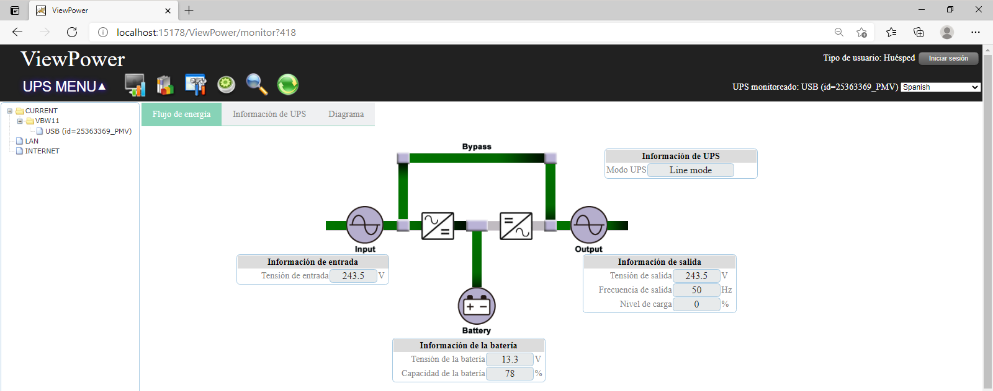
- Conectar o Servidor HP ProLiant ao SAI, encender o servidor e voltar a realizar o apartado (8). Que é o que acontece? Razoar a resposta.
- Desconectar o SAI e voltar a realizar o apartado (8). Que é o que acontece? Razoar a resposta
- Voltar a conectar o SAI e voltar a realizar o apartado (8). Que é o que acontece? Razoar a resposta.
- Conectar tamén o Switch D-Link e o Monitor ao SAI e voltar a realizar o apartado (8). Que é o que acontece? Razoar a resposta.
- Desconectar o SAI e voltar a realizar o apartado (8). Que é o que acontece? Razoar a resposta.
- Voltar a conectar o SAI e voltar a realizar o apartado (8). Que é o que acontece? Razoar a resposta.
- Portátil:
  - Arrancar cun USB Live amd64 Kali GNU/Linux
  - Abrir unha consola e executar:
$ setxkbmap es #Configurar teclado en español
$ yes sir #Imprimir unha cadea repetidamente ata que remata o proceso, neste caso a cadea sir
- Conectar tamén a toma de corrente do Portátil ao SAI e voltar a realizar o apartado (8). Que é o que acontece? Razoar a resposta.
- Desconectar o SAI e voltar a realizar o apartado (8). Que é o que acontece? Razoar a resposta.
- Voltar a conectar o SAI e voltar a realizar o apartado (8). Que é o que acontece? Razoar a resposta.
- Portátil: Abrir 3 consolas mais.
  - Nas 2 primeiras executar en cada unha o comando:
$ yes sir #Imprimir unha cadea repetidamente ata que remata o proceso, neste caso a cadea sir
  - Na terceira executar o comando:
$ top #Amosar información de procesador/procesos/memoria. Premer a tecla 1 para observar información individualizada sobre cada CPU.
- Voltar a realizar o apartado (8). Que é o que acontece? Razoar a resposta.
- Avisar ao docente para revisión. ₂
- Configurar o programado do apagado automático do sistema operativo unha vez o SAI entre en modo batería:
  - Desconectar a toma de corrente do switch do SAI.
  - Desconectar a toma de corrente do servidor HP ProLiant do SAI.
  - Desconectar a toma de corrente do portátil do SAI.

  - Facer login co usuario Administrador, contrasinal administrator.
  - Configuración UPS ➝ Apagado local
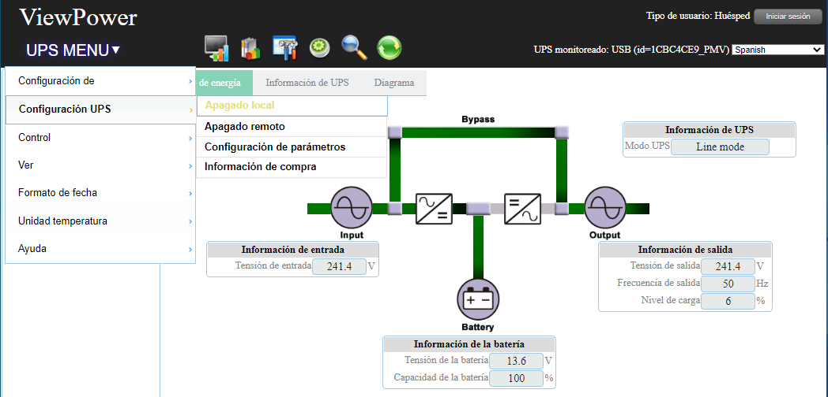

  - El UPS funciona en modo batería ➝ Apagado de sistema local después de XMin Yseg
Configurar a 2’45’’
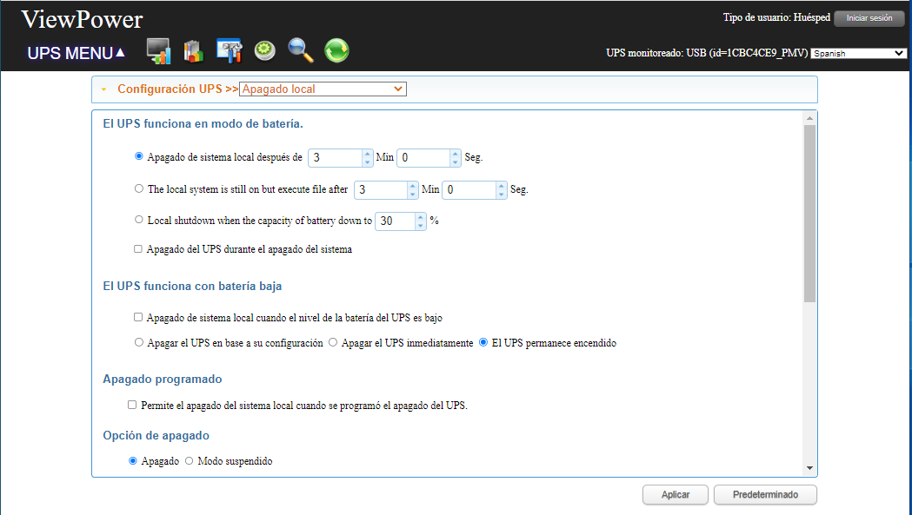

  - Configuración del diálogo de advertencia:
Diálogo emergente antes del apagado X Seg. ➝ Configurar a 1’30’’
Intervalo de diálogo de adventencia Y Seg. ➝ Configurar a 15’’
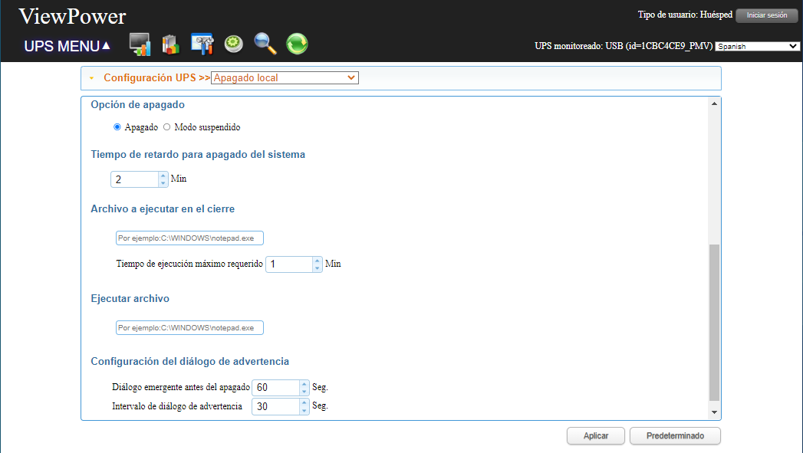
- Antes de aplicar avisar ao docente para revisión. ₃
- O SAI posúe 8 tomas de saída de corrente IEC, 4 programables(arriba) e 4 non programables(abaixo):
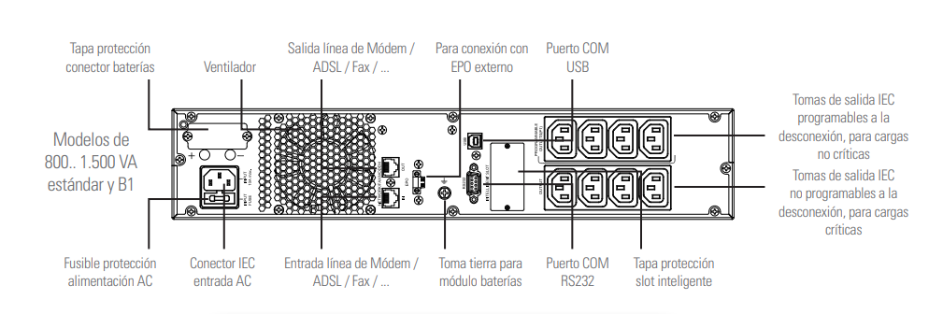

- Conectar soamente unha das fontes de alimentación do servidor HP ProLiant ao SAI a unha saída programable(arriba).
- Desconectar o SAI da toma de corrente eléctrica e voltar a realizar o apartado (8). Aparecen mensaxes de aviso no portátil? Se é así indica que mensaxes, en que tempos e a cada canto tempo?
- Apágase o servidor HP ProLiant? Indica o tempo de apagado e se é o caso porque foi posible.
- Voltar a conectar o SAI e voltar a realizar o apartado (8). Que é o que acontece? Razoar a resposta.
- Conectar soamente unha das fontes de alimentación do servidor HP ProLiant ao SAI a unha saída non programable(abaixo).
- Voltar a facer os apartados (26) e (27).
- Avisa ao docente para a revisión e entrega de práctica. ₄

Revisión:
₁ 2 3 4

